この事業は「彩の国 教育の日」に協賛しています。

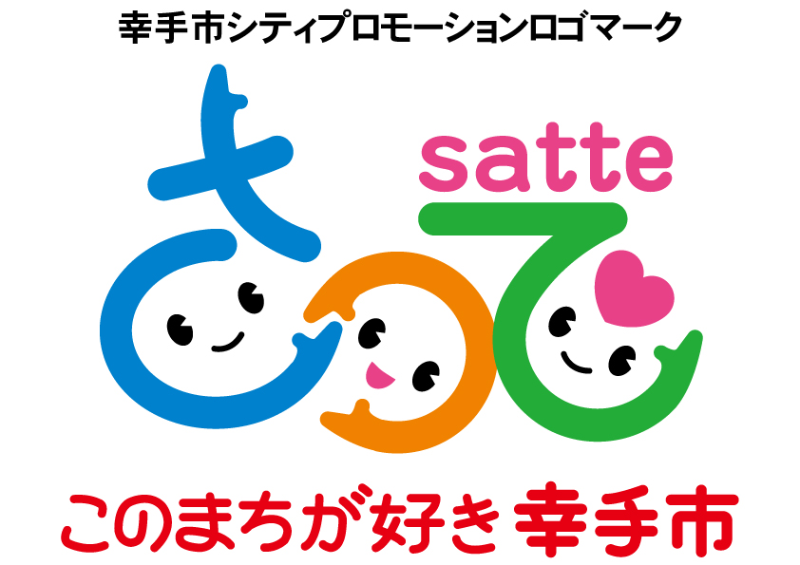
第６４回幸手市文化祭
開催（募集）要項【大会・催物】
幸手市のマスコット
「さっちゃん」

期 間 大会 令和７年１１月１日（土）～１１月２３日（日）
催物 令和７年１１月１日（土）・１１月２日（日）

申込資格 〇幸手市に在住・在勤・在学している方
〇幸手市で文化活動等をしている諸団体

申 込 み 令和７年７月３１日（木）まで【厳守】
- 所定の申込書にてお申込みください。
- 申込先・申込書はこの要項に添付してあります。
③ 締め切りを厳守してください。
※市ホームページ(https://www.city.satte.lg.jp/) からもダウンロードできます。

※幸手市文化祭は“参加者全員で創り上げる”文化祭です。
※出品者及び出演者の皆さんは運営に参加していただきます。

主 催 幸手市・幸手市教育委員会
主 管 幸手市文化祭実行委員会
協 力 幸手市文化団体連合会

大会・催物部門
⑴ 大 会
大 会 名 | 期 間 | 開催時間 | 会 場 | 参加申込み  ・問合せ先
俳句大会 |  |  | アスカル幸手  第１・２会議室
短歌大会 |  |  | アスカル幸手  第３会議室
将棋大会 |  |  | コミュニティセンター  集会室
囲碁大会 |  |  | ウェルス幸手  研修室
子ども囲碁大会 | 令和７年度は開催を見合わせます。

⑵ 催 物
催 物 | 期 間 | 開催時間 | 会 場 | 備 考
お話会 |  |  | 図書館  視聴覚室
お茶会 |  |  | アスカル幸手  メインアリーナ  和室
模擬店 |  |  | アスカル幸手
体験コーナー |  |  | アスカル幸手  メインアリーナ
※模擬店を開催する団体においては、必要に応じて細菌検査をお願いします。

⑶ 大会・催物の開催申込書について
上記大会・催物の開催団体は、申込書に必要事項を記入の上、令和７年７月３１日（木）までに提出してください。

⑷ 大会・催物に関する運営について
大会・催物に関する運営は、開催団体（者）においてお願いいたします。

お問い合わせ先

- 大会・催物につきましては、北公民館

北公民館 電 話 兼 ＦＡＸ
４２－６２２１

申込書の提出先

- ＦＡＸでの提出も可能です。
中央公民館 | 電話 | ４２－５１５６
 | ＦＡＸ | ４２－５８００
西公民館 | 電話 兼 ＦＡＸ
 |  | ４３－０８８１
北公民館 | 電話 兼 ＦＡＸ
 |  | ４２－６２２１
南公民館 | 電話 兼 ＦＡＸ
 |  | ４３－６０５３
東公民館 | 電話 兼 ＦＡＸ
 |  | ４８－００１３
社会教育課 | 電話 | ４３－１１１１
 | ＦＡＸ | ４２－５８０３
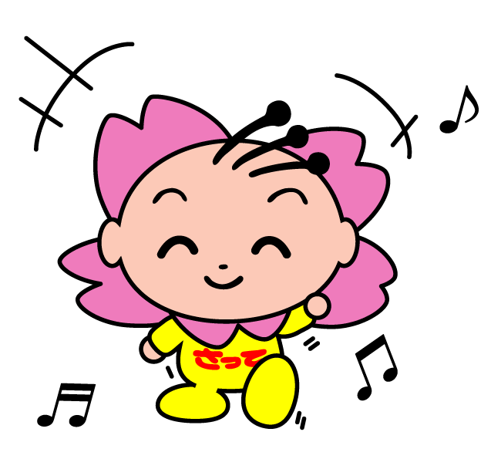
幸手市のマスコット
「さっちゃん」
第６４回幸手市文化祭 大会・催物部門申込書
団 体 名
代表者住所
代表者氏名
自宅電話番号 （ ）
携帯電話番号 （ ）

大会名
催物名
開催日 | 令和 年 月 日
開催時間 | 午前・午後 時 分～午前・午後 時 分 ※準備・片付け時間は含めない
開催会場
準備、片付けの  日時・会場等 | ※前日や当日の準備、片付けで使用する会場と日時等を記入ください。
一般からの  問い合せ先 | 氏 名 電話 （ ）
参観者等から問合せがあった場合の連絡先の提供 提供して良い ・ 提供しない ○で囲んでください。
代表者以外の  連絡先 | 氏 名
代表者以外の  連絡先 | 住 所
代表者以外の  連絡先 | 自宅電話 （ ）
代表者以外の  連絡先 | 携帯電話 （ ）
大会・催物内容
（具体的に）
開会式あいさつ  （○で囲んでください） | １ 要  ２ 不要 | １ 教育長  ２ 委員長 | 時 間 午前・午後 時 分
※あいさつの依頼は各団体で直接、教育長あるいは委員長へ連絡をお願いします。
希望用具 | ※アスカル幸手を会場とする大会・催物のみ記入してください。  パネル 面（ 枚）  机 台  イス 脚
※会場、日程等については、事務局で調整させていただくこともあります。
※大会・催物を開催する団体・個人はこの申込書を提出してください。
◎申込み締め切りは、７月３１日（木）まで。

